Solución del examen de Recuperación Secundaria Segundo Parcial.
Parte Teórica
- Explique cómo se calcula las tres etapas en el método de Prats y Asociados para una sola capa.

Periodos | 1 | Inicio de la inyección hasta la interferencia de los bancos de petróleo
Periodos | 2 | Interferencias de los bancos de petróleo hasta la ruptura de petróleo o interferencias de los bancos de agua.
 | 3 | Luego de la ruptura del petróleo (esto también incluye luego de la ruptura del agua).

Procedimiento de cálculo:
Periodo 1
- Los frentes de invasión se suponen son radiales durante este periodo de flujo. Si los radios de los bancos de agua y petróleo se definen como r1 y r2, respectivamente, podemos afirmar que la cantidad de agua inyectada, Wi, en el banco de agua será:
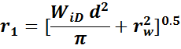
- Si se conocen los radios externos de los bancos de agua y petróleo, la inyectividad puede ser calculada de acuerdo a la Ec. 6.26:
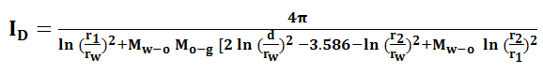
Periodo 2
- Este periodo se extiende desde la interferencia de los bancos de petróleo hasta la ruptura del petróleo. Se supone que el frente de agua-petróleo es radial hasta la interferencia con el banco de agua de otro pozo, o hasta la ruptura del petróleo cualquiera que ocurra primero.
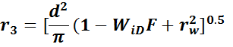
- La inyectividad es calculada así:
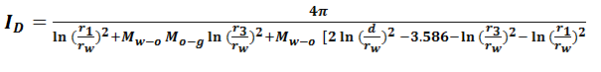
Periodo 3
- Dos intervalos están involucrados en este periodo; el periodo desde la ruptura del petróleo al tiempo de la ruptura del agua, y el periodo después de la ruptura del agua. No hay una solución para el periodo entre la ruptura del petróleo y la ruptura de agua. Más bien la inyectividad se asume lineal con respecto a Wid entre las dos rupturas. El comportamiento después después de la ruptura del agua se calcula basados en los experimentos de Prats y asociados.
Después de la ruptura del agua Prats y Asociados encontraron que la inyectividad puede ser correlacionada con el “corte de agua” en el fluido producidos, fw y la razón de movilidad (fig. 6.8).
Para otros valores de un valor corregido de ID es calculado de acuerdo a la ecuación:
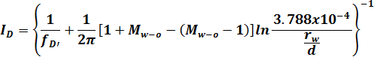

- Semejanzas y divergencias si es que las hubieran entre en el método de Dysktra y Parson y Stiles.

SEMEJANZAS
- Flujo lineal y continuo.
- Iguales propiedades de roca y fluidos, con excepción de la permeabilidad absoluta, en todas las capas.
- No existe flujo intercruzado.
- Desplazamiento tipo pistón sin producción de petróleo detrás del frente .
Divergencias
- El llene ocurre antes de una respuesta a la inyección.
- Las correlaciones para el recobro de petróleo están basadas en pruebas de laboratorio usando núcleos de arenas de california.

- Que significa el termino V (varianza) del método de Dysktra y Parson y explique cómo se calcula.
V. (Varianza).- Coeficiente de variación de la permeabilidad, es un indicador cuantitativo de la heterogeneidad de un yacimiento.
Procedimiento de cálculo:
Se calcula el porcentaje del número total de valores de permeabilidad que exceda cada renglón de tabulación. A continuación estos valores se grafican en papel logarítmico de probabilidades, grafico log K vs % mayor que. Se traza la mejor línea recta a través de los puntos, dando mayor validez a los puntos centrales que a los más distantes.
En esta forma la variación de permeabilidad es:
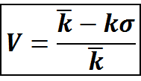
Donde:
= permeabilidad promedio = valor de la permeabilidad con 50% de probabilidades
ks = permeabilidad al 84.1% de la muestra acumulativa.

- Que consideraciones debe tener el método de predicción perfecto para implementar un proyecto de inyección de agua.
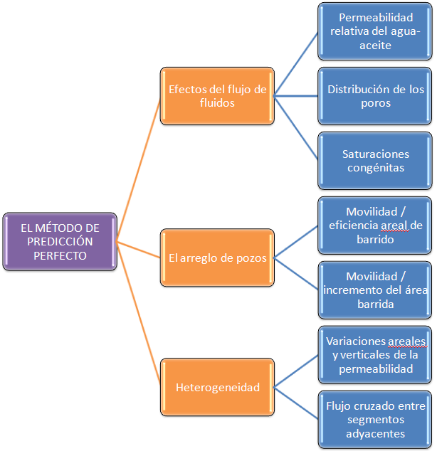

PARTE PRACTICA

1) Calculate water injection rates which would be expected in a relatively homogeneous oil sand that is being subjected to a water flood.
The oil pay thickness is 18 ft, the permeability to flow of water is 76md, the applied pressure differential is 750psig, wellbore radius is 0.375ft, and the oil viscosity is 4.6cp. The formation temperature is 138®F, and the injection water is fresh.
- For a direct line-drive well pattern where the inter-well distances are constant and spacing is one well for each 10 acres.
- For a staggered line-drive well pattern where the distance between the lines of producing and injection wells is double the distance between the wells in each line. The average well spacing is 20 acres.
- For a five-spot well pattern where wells have been drilled on 40 acre spacing.
- For a seven-spot well pattern where the average well spacing is 10 acres.
- For a nine-spot well pattern where the corner wells are produced at 1.5 times the producing rate of the side wells. The average well spacing is 20 acres.
Solve the problem by ignoring the error introduced by the fluid mobility ratio being other than unity. Would the answers obtained for the injection rates for the various well patters be conservative or optimistic? Why?

K_{w}=76md
ΔP=750psig
r_{w}=0.375ft
μ₀=4.6cp
T=138F
h=18ft

Direct line-drive well

d

a

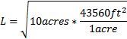

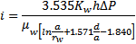

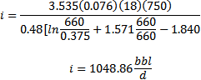

For a staggered line-drive well

d=2a

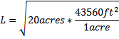
=a
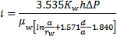
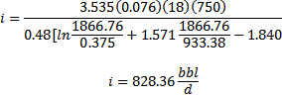

For a five-spot well
d

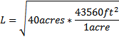
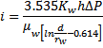
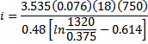

For a seven-spot well

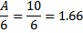
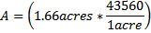
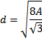
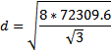

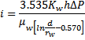
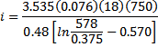

For a nine-spot well

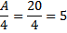
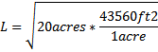
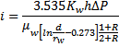
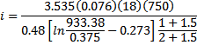
Con el resultado de las inyecciones podemos observar que el proceso de inyección es conservativo debido a que las tasas de inyección son bajas y se puede obtener una mejor eficiencia de barrido.

